Livros
Javascript (guia definitivo)
Guia de referencia da mozilla
Guia de referencia da ecma (ecma.international.org - Ecma standard 262 – 6ª ediçao)

Ferramentas
- Google Chrome
- Visual studio
- Node.js (nodejs.org : versão LTS)
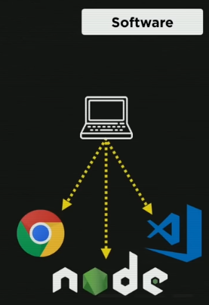

Tecnologias de javascript que funcionam como bibliotecas ou frameworks
- Angular (Google): criaçao de apps web
- React (facebook): apps web no fone
- Vuv
- Electron (github): app web por exemplo VS da microsoft

